Praktikum 10

Jan Augstein, Michael Nickel

**Aufgabe 1:**

**-Statechart**

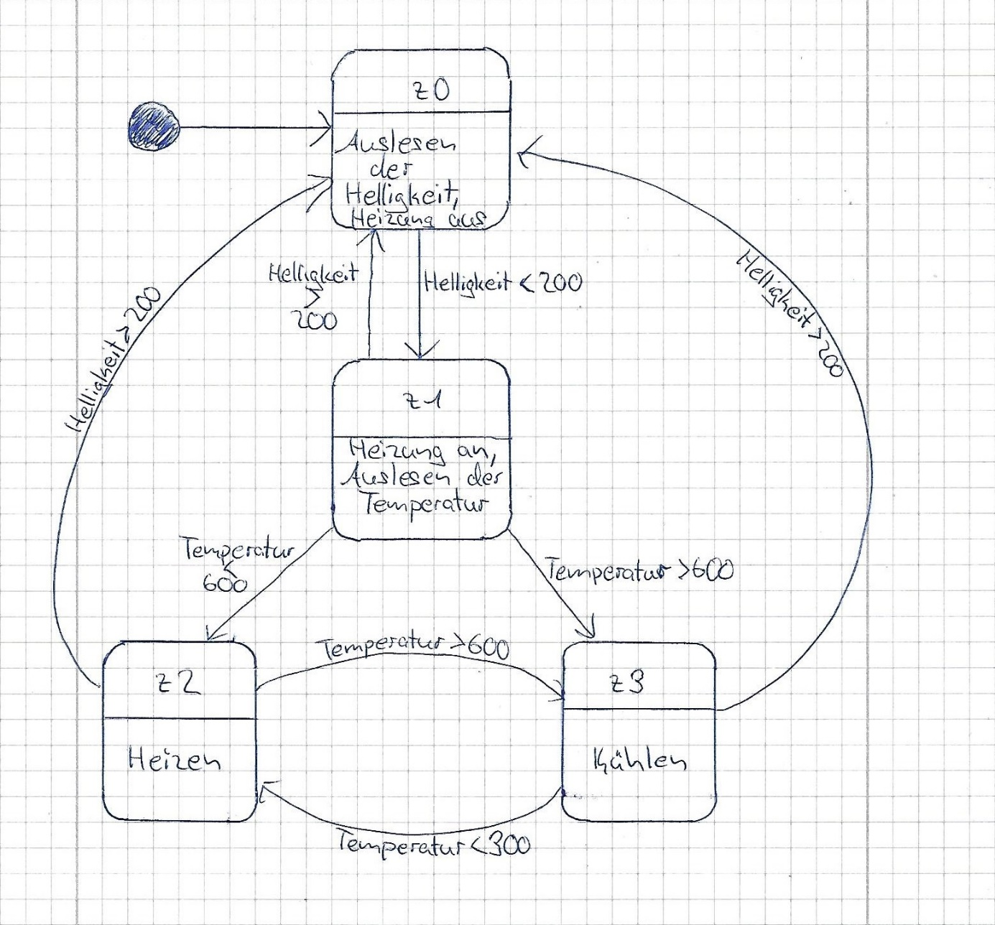

Abbildung 1: Statechart einer Heizung mit Temperatur und Lichtkontrolle

-z0: zuerst ist die Heizung aus und es wird die Helligkeit ausgelesen. Ist die Helligkeit unter dem Wert 200, geht die Heizung an und der Zustand wechselt zu z1

-z1: nun wird die Temperatur ausgelesen. Ist die Temperatur größer als 600 Einheiten soll sich die Heizung abkühlen (z3), ansonsten soll sich die Heizung aufwärmen (z2).

-z2: Dieser Zustand beschreibt das Heizen der Heizung. In diesem Zustand wärmt sich die Heizung solange auf bis sie den Wert 600 überschreitet, dann wechselt die Heizung zum Kühlen (z3)

-z3: In diesem Zustand kühlt sich die Heizung ab bis sie unter den Wert 300 fällt, danach wechselt der Zustand wieder zu z2 und die Heizung fängt an zu heizen

-> Sollte in der Zeit in der die Heizung zwischen Heizen und Kühlen wechselt, die Helligkeit über 200 Einheiten steigen, so wechselt der Zustand wieder zu z0 und die Heizung schaltet sich aus, bis der Wert wieder unter 200 fällt

**-Zeitverlaufsdiagramm**

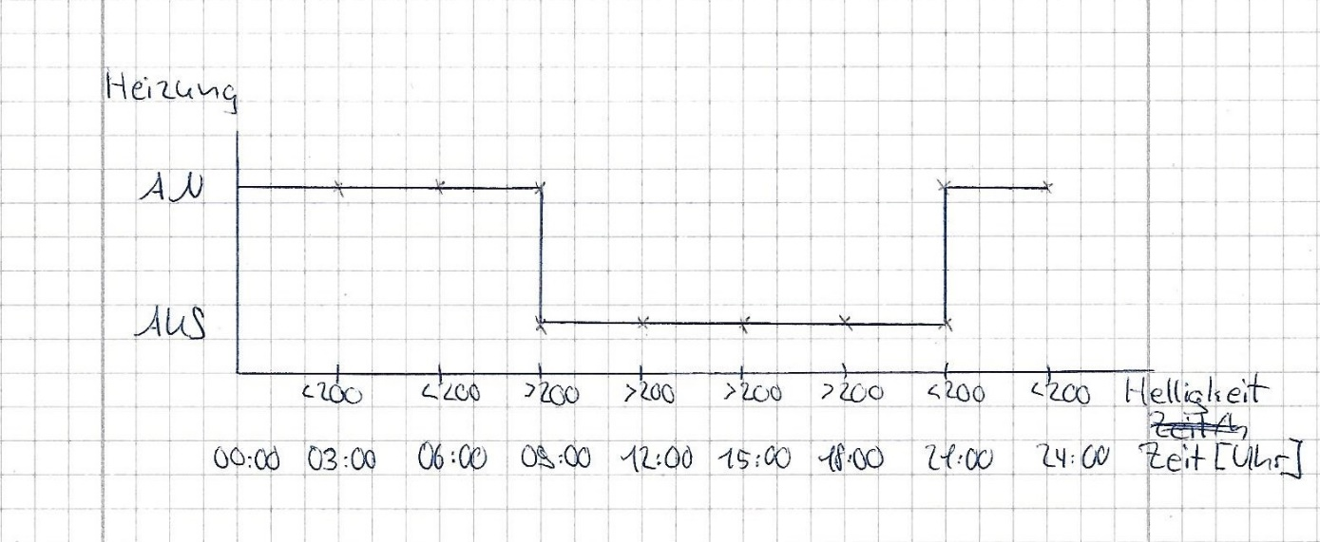

Abbildung 2: Aktivität der Heizung über eine bestimmte Zeit

Dieses Diagramm beschreibt das Verhalten der Heizung (die Aktivität der Heizung) im Verlauf eines Tages, dazu dargestellt wird einmal ob die Heizung AN oder AUS ist und die Helligkeit im Verlauf eines Tages (3 Stunden Intervall). Dazu angenommen wurde, dass die Helligkeit im Intervall von 21:00Uhr bis 9:00 Uhr niedriger als 200 ist und im Intervall von 9:00Uhr bis 21:00Uhr größer als 200 ist.

Dadurch ergibt sich, dass die Heizung über Nacht (21:00-9:00Uhr) an ist und über den Tag (9:00-21:00) aus ist.

**Aufgabe 2**

Aufgabe: Bauen sie in die Schaltung eine LED mit einem 150Ohm Wiederstand ein, sodass diese beim Laden des Kondensators leuchtet und nicht einzeln vom Board behandelt werden muss.

Lösung:

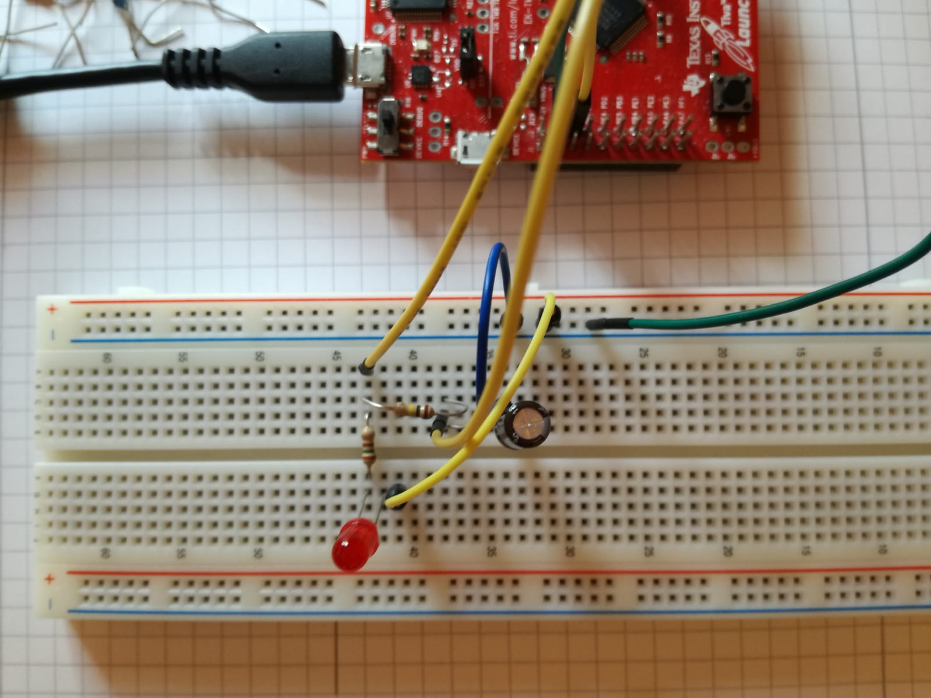

Abbildung 3: Schaltung mit eingebauter LED

Zur Lösung der Aufgabe, wurde eine LED parallel zum Kondensator geschaltet. Die LED sollte somit leuchten, wenn der Kondensator lädt, da der Strom innerhalb der Parallelschaltung durch den Kondensator als auch durch die LED fliest. Dadurch ist auch gewährleistet, dass das Board die LED nicht einzeln ansprechen/behandeln muss.